**中華民國自閉症總會2018星星相惜 讓愛走動**

**星心零距離～春日野餐饗宴**

**報名簡章**

為響應每年4月2日的「世界自閉症關懷日」，總會今年3月24日(六)將於大安森林公園舉辦第九屆之「星星相惜 讓愛走動」活動。有別於過去的健走形式，今年除了有闖關遊戲、舞台表演及宣導園遊會等豐富的活動之外，更首次結合了野餐的元素，盼能透過野餐活動增進親子關係，並舒緩平日的壓力。誠摯邀請大家與我們一起關心自閉症議題，並帶上熱情的心以及美味的餐點，在綠意盎然的森林公園中，享受春日午間的同樂時光！

**【指導單位】**內政部

**【主辦單位】**中華民國自閉症總會、救國團臺北市中正區團委會

**【補助單位】**衛生福利部國民健康署、衛生福利部社會及家庭署

**【協力單位】**小老板海苔總代理優協賣場協銷企劃有限公司、中國人壽保險股份有限公司、中華民國牙醫師公會全國聯合會、可口可樂公司、台灣糖業股份有限公司、旺旺友聯產物保險股份有限公司、財團法人台北市新光吳氏基金會、財團法人吳尊賢文教公益基金會、財團法人英業達集團公益慈善基金會、財團法人臺北市新永和社會福利慈善事業基金會、第一銀行樹林分行、國際同濟會台灣總會北市區、建國國際同濟會、台北國際同濟會、華英國際同濟會、耕華國際同濟會、翔鶴國際同濟會、新北投國際同濟會、遠欣國際同濟會、鈺將興業有限公司。

**【協辦單位】**Billy's project、大安親子館、台灣玩具圖書館協會、送養者聯盟、國立臺北大學多元服務社、救國團臺北市文山區團委會、救國團臺北市信義區團委會、臺北市政府交通局、臺北市政府社會局、臺北市政府消防局、臺北市政府商業處、臺北市政府稅捐稽徵處、臺北市政府環境保護局、臺北市政府警察局、本會全國21個團體會員。

**【特別合作】**徐世勳臺北市議員、秦慧珠臺北市議員、郭昭巖臺北市議員

**【活動時間】**2018年3月24日(六)，13：00-16：00

**【活動地點】**大安森林公園 – 兒童小舞台 (近大安森林公園捷運站5號出口，兒童遊戲區旁)

※雨備地點：台北市議會 B1禮堂（台北市信義區仁愛路4段507號）

**【參加對象】**身心障礙者、身心障礙者家屬、社會大眾

**【活動流程表】**

|  |  |  |
| --- | --- | --- |
| **活動時間** | **活動內容** | **活動地點** |
| 13:00-13:30 | 活動宣傳＆參與人員報到 | 大安森林公園  兒童小舞台 |
| 13：30-14：00 | 活動開幕式 |
| 14:00-16:00 | 【舞台節目】  【繪畫及攝影作品導覽活動】  【家庭野餐活動】  【法律宣導活動】  【自閉症園遊會】 |

**※詳細舞台節目流程日後將另行公布於官方網站及粉絲專頁，敬請多加留意！**

**【交通資訊】**

**捷運：**搭乘淡水信義線(紅線)至大安森林公園站，5號出口出站。

**公車：**大安森林公園站

**(1)信義路段：**0東、20、22、204、38、信義幹線、指南客運3號

**(2)新生南路段：**0南、72、109、211、280、290、311（藍）、505、642、642（綠）、

668、672、675、松江幹線

**(3)和平東路段：**3、15、18、72、74、211、235、237、278、295、662、663

、和平幹線

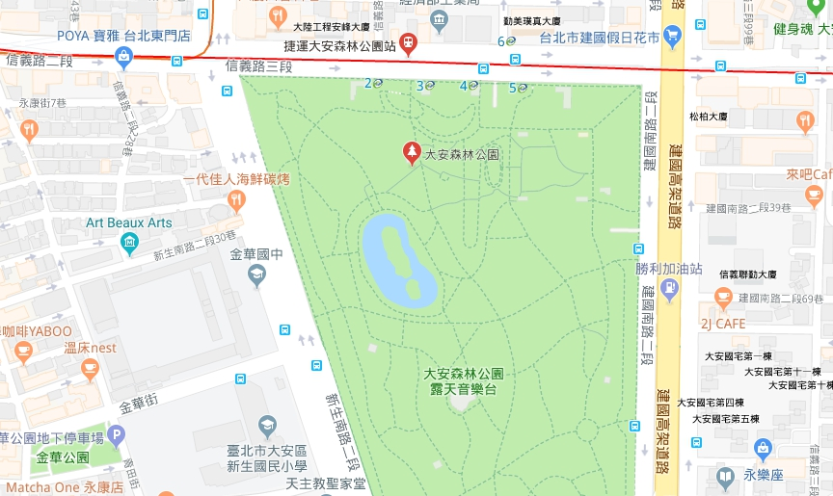

兒童小舞台

**【報名方式】**

1. 線上報名：請直接至此網址填寫報名 https://goo.gl/forms/5vp6jkYFx4rninaz2
2. E-mail及傳真報名：填寫下列報名表後，寄至本會信箱[autism@seed.net.tw](mailto:autism@seed.net.tw)，或傳真至02-2394-4392，並請來電(02-2394-4258)確認報名成功。
3. 報名截止日期：2018年3月20日(二)

**【報名資訊及活動獎品】**

* 本活動**免費，**以2人以上的「組」為單位報名**：**

1. 前50名報名成功者(以個人計)，可領取1份野餐驚喜包，內容為環保提袋1個、環保餐具1組及點心飲料1份。
2. 如一組報名達到6人，更可獲得珍藏版「星星相惜 讓愛走動」活動紀念野餐墊1張(花色隨機)，限量20組(以報名順序發送)，敬請把握！

* 發票贈好禮：

1. 於「總會攤位」捐贈本年度1-3月實體發票3張(或以上)，可獲得「闖關活動集點卡」，闖關完成將可獲得限量神秘小禮物！
2. 於「稅捐處攤位」捐贈本年度1-3月3張電子發票或5張實體發票，可獲得限量精美禮品。

※發票若中獎，金額將用於推展本會服務～☺

* 完成填寫當日所發放之活動問卷，可參加摸彩活動，各式各樣精美的禮品等你來帶回家唷！
* 當天設有「二手玩具交換小舖」，歡迎參與者帶上自己的玩具，說不定能換到意料之外的驚喜呢！(小提醒：請注意玩具的保存狀況，才能讓每個人都玩得愉快、換得安心唷！)

**【中華民國自閉症總會聯絡方式】**

聯絡人：梁社工、顏社工 電話：02-2394-4258

傳真：02-2394-4392 網址：[www.autism.org.tw](http://www.autism.org.tw)

E-mail：[autism@seed.net.tw](mailto:autism@seed.net.tw) 地址：10075台北市中正區寧波西街62號3樓

**【活動報名表】**

|  |  |  |  |  |  |
| --- | --- | --- | --- | --- | --- |
| **聯絡人姓名** | **性別** | **年齡** | **聯絡電話** | **E-MAIL** | **身分別** |
|  | **□ 男**  **□ 女**  **□ 其他** |  |  |  | □ 社會大眾  □ 身心障礙者  □ 身心障礙者家屬 |
| **成員姓名** | **性別** | **年齡** | **身分別** | | **備註** |
|  | **□ 男**  **□ 女**  **□ 其他** |  | □ 社會大眾  □ 身心障礙者  □ 身心障礙者家屬 | |  |
|  | **□ 男**  **□ 女**  **□ 其他** |  | □ 社會大眾  □ 身心障礙者  □ 身心障礙者家屬 | |
|  | **□ 男**  **□ 女**  **□ 其他** |  | □ 社會大眾  □ 身心障礙者  □ 身心障礙者家屬 | |
|  | **□ 男**  **□ 女**  **□ 其他** |  | □ 社會大眾  □ 身心障礙者  □ 身心障礙者家屬 | |
|  | **□ 男**  **□ 女**  **□ 其他** |  | □ 社會大眾  □ 身心障礙者  □ 身心障礙者家屬 | |
|  | **□ 男**  **□ 女**  **□ 其他** |  | □ 社會大眾  □ 身心障礙者  □ 身心障礙者家屬 | |
| 1、完整填完以上報名表後，傳真或E-mail([autism@seed.net.tw](mailto:autism@seed.net.tw))至本會，並於**完成後再用電話與總會聯絡以確認報名成功**。  2、請務必先詳讀報名方式，以確保報名權益。  報名傳真電話**：**02-2394-4392 確認報名成功電話：02-2394-4258 聯絡人：梁社工/顏社工 | | | | | |